Республиканская акция «Каникулы без дыма и огня»
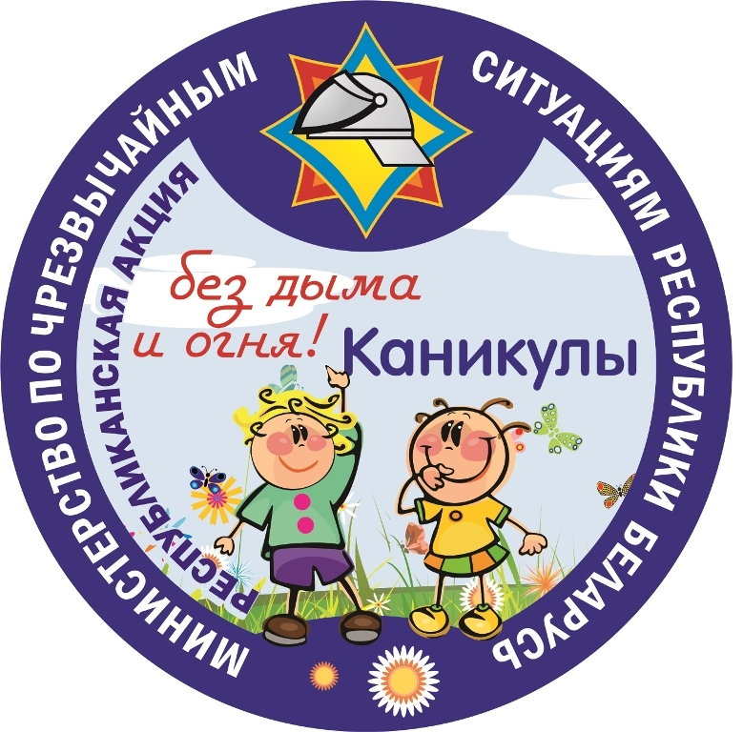

Лето – насыщенная пора. Для детей наступает самое «золотое» время – долгожданные каникулы. Кто-то отправится в детский лагерь, а кто-то поедет к бабушкам и дедушкам. Чтобы летние каникулы для детей не были омрачены трагическими событиями и прошли без чрезвычайных ситуаций, должны постараться взрослые. На протяжении трех месяцев спасатели будут наполнять досуг ребят множеством обучающих мероприятий в рамках республиканской акции «Каникулы без дыма и огня», которая пройдет с 6 июня и по 18 августа.
Акция проводится в пришкольных, летних оздоровительных лагерях с целью предупреждения возникновения пожара по причине детской шалости с огнем, гибели и травматизма детей, а также проведения образовательно-воспитательной работы в области безопасности жизнедеятельности с подрастающим поколением.
В этом году пропагандисты МЧС предложат ребятам максимально современные и увлекательные формы усвоения материала: квест-игры, обучение в школе юных спасателей - пожарных, МЧС-Лэнд, спортландии безопасности, конкурсы, онлайн - занятия и онлайн-квизы, а также мастер - классы и экскурсии в подразделения МЧС.
МЧС напоминает! Предотвратите детскую шалость с огнем.
Научите ребенка действиям при пожаре, покажите ему возможные выходы для эвакуации. Объясните, что при пожаре нельзя паниковать и прятаться. Прячьте от ребенка спички и зажигалки. Ни в коем случае не оставляйте малолетних детей без присмотра! Следите за тем, как дети проводят свободное время и чем интересуются. Помните, что защитные устройства на штепсельные розетки снижают риск электротравмы в домах с маленькими детьми. Объясните детям, что нельзя пользоваться электроприборами без разрешения взрослых.

